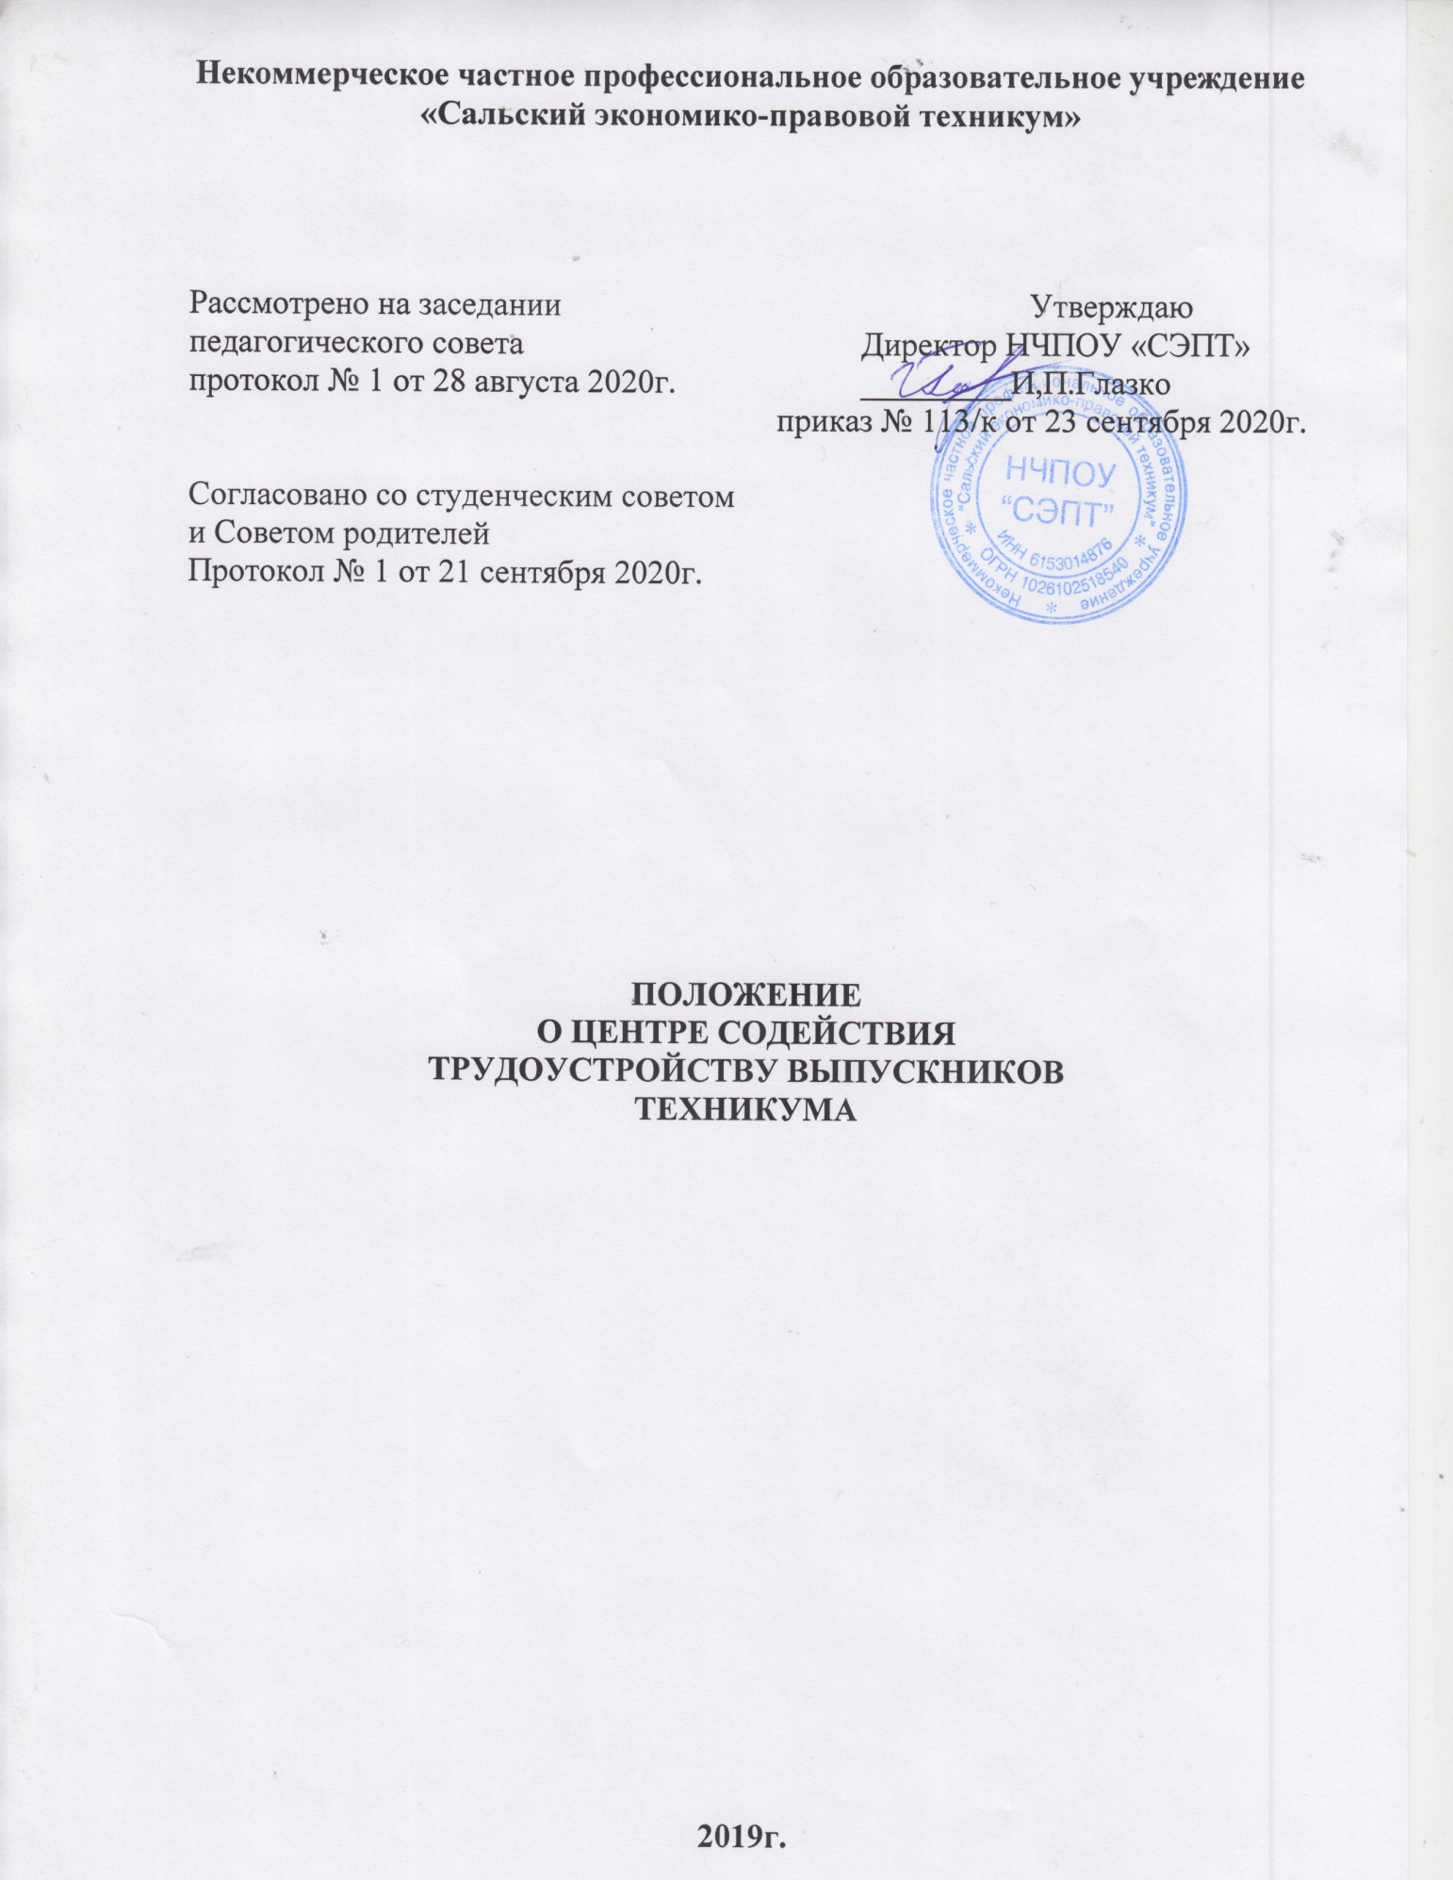

- ОБЩИЕ ПОЛОЖЕНИЯ
  - Настоящее положение о Центре содействия трудоустройству выпускников Некоммерческое частное профессиональное образовательное учреждение «Сальский экономико-правовой техникум» (далее - Положение) регламентирует деятельность Центра содействия трудоустройству выпускников Некоммерческое частное профессиональное образовательное учреждение «Сальский экономико-правовой техникум» (далее - Центра).
  - Центр является структурным подразделением Техникума.
  - Положение разработано в соответствии с письмом министерства образования и науки Российской Федерации от 18. 01.2010 г. № ИК 35/03 «О создании и функционировании центров (служб) содействия трудоустройству выпускников учреждений профессионального образования», протоколом заседания межведомственной рабочей группы по мониторингу ситуации на рынке труда в разрезе субъектов Российской Федерации от 23.01.2015 № 3, на основании «Рекомендаций по организации мониторинга трудоустройства выпускников» Министерства образования Российской Федерации 24.03.2015 № АК-763/06.
  - Центр создан приказом директора техникума.
1.5.Официальное наименование Центра:
Центр содействия трудоустройству выпускников техникума
- Адрес страницы сайта Центра в сети интернет: https://salsk-sept.ru/index.php/svedeniya-ob-obrazovatelnoj-organizatsii/stipendii-i-inye-vidy-materialnoj-podderzhki/trudoustrojstvo
(раздел «Студентам»)

- ЦЕЛИ, ЗАДАЧИ И ПРЕДМЕТ ДЕЯТЕЛЬНОСТИ ЦЕНТРА
2.1.Основной целью деятельности Центра является создание и поддержание системы содействия занятости студентов и трудоустройства выпускников техникума в соответствии с полученной специальностью.
- Для достижения указанной цели Центр выполняет следующие задачи:
- информирование студентов и выпускников о состоянии и тенденциях рынка труда
- психологическая поддержка студентов и выпускников, в том числе проведение бесед, тренингов по вопросам адаптации в трудовом коллективе и к профессиональной деятельности;
- поиск вариантов социального партнерства с предприятиями, организациями и учреждениями
- формирование банка вакансий
- поиск вариантов социального партнерства с предприятиями, организациями и учреждениями
- ведение мониторинга трудоустройства
- проведение консультаций об имеющихся возможностях по трудоустройству
- проведение экскурсий на предприятия для обучающихся и выпускников
- реализация мероприятий по профессиональной ориентации обучающихся общеобразовательных организаций, профессиональных образовательных
- проведение для выпускников встреч с представителями профессий
- проведение конкурсов, направленных на профессиональную агитацию и мотивирование выпускников к трудоустройству
- проведение экскурсий на предприятия для обучающихся и выпускников
- проведение консультаций со студентами о правовых аспектах трудоустройства, трудовой деятельности, об имеющихся возможностях по трудоустройству;
- проведение профессиональных тестирований, диагностик студентов;
- проведение тренингов и консультаций для студентов и выпускников по навыкам делового общения, самопрезентации для участия в собеседованиях;
- оказание содействия выпускникам техникума, не имеющим работы, в подготовке и размещении резюме;
- организация временной занятости и волонтерской деятельности студентов, в том числе в летний период;
- поиск партнеров из числа работодателей и заключение с ними соглашений по вопросам проведения стажировок, трудоустройства выпускников, организация производственной практики на базе данных предприятий;
- профориентационное сопровождение студентов техникума в течении всего периода обучения, в том числе проведение экскурсий в организации;
- проведение тематических мероприятий (профессиональные конкурсы, студенческие конференции и др.) с привлечением работодателей для последующего установления контактов и сотрудничества по вопросам организации производственной практики, последующего трудоустройства;
- участие в реализации федеральных и региональных программ содействия занятости и трудоустройству молодежи;
- Предметом деятельности Центра являются:
- студенты техникума;
- выпускники техникума (в течение года после окончания техникума) в том числе (в течение трех лет после окончания техникума):
- выпускники , находящиеся под риском нетрудоустройства.

- ОРГАНИЗАЦИЯ ДЕЯТЕЛЬНОСТИ ЦЕНТРА
  - Центр осуществляет свою деятельность в соответствии с законодательством Российской Федерации, уставом техникума и настоящим Положением.
  - Центр не является юридическим лицом.
  - Центр осуществляет следующие виды деятельности в области содействия трудоустройству выпускников
- работа со студентами и выпускниками техникума по содействию их трудоустройства;
- сотрудничество с организациями, выступающими в качестве работодателей для студентов и выпускников;
- взаимодействие с органами исполнительной власти, с органами по труду и занятости населения; объединениями работодателей; общественными, студенческими и молодежными организациями по вопросам трудоустройства выпускников.
  - Центр строит свои отношения с юридическими и физическими лицами, органами государственной власти и местного самоуправления во всех сферах своей деятельности на основе договоров.
- УПРАВЛЕНИЕ ЦЕНТРОМ И КОНТРОЛЬ ЕГО
ДЕЯТЕЛЬНОСТИ

  - Центр возглавляется руководителем, назначаемым приказом директора техникума. Руководителем Центра в техникуме является заведующий учебной частью.
  - Состав Центра:
- руководитель Центра;
- кураторы учебных групп;
- заведующие отделениями;
  - Лица, входящие в состав Центра, выполняют работу по обеспечению деятельности Центра в рамках своих должностных обязанностей по основной должности.
  - Руководитель Центра осуществляет свои функции на основании настоящего Положения.
  - Руководитель Центра осуществляет оперативное руководство деятельностью Центра.
  - Руководитель Центра:
- проводит работу по совершенствованию деятельности Центра.
- обеспечивает выполнение в установленные сроки запланированных мероприятий.
- координирует работу всего состава Службы.
  - Руководитель Центра имеет право:
- действовать от имени техникума, представлять его интересы в отношениях с юридическими и физическими лицами, органами государственной власти и местного самоуправления по вопросам содействия трудоустройства студентов и выпускников;
- в пределах своей компетенции издавать распоряжения и давать указания, обязательные для всех работников техникума;
- на организационное и материально-техническое обеспечение деятельности Центра;
- на получение от всех структурных подразделений техникума информации, необходимой для обеспечения бесперебойной работы Центра;
- осуществлять иные права, предусмотренные Трудовым кодексом Российской Федерации, Уставом техникума, иными локальными нормативными актами техникума.
  - Руководитель Центра обязан:
- проводить работу по совершенствованию деятельности Центра;
- обеспечивать выполнение в установленные сроки запланированных мероприятий;
- организовать составление и своевременное предоставление отчетности о деятельности Центра.
  - Результаты деятельности Центра заслушиваются не реже 1 раза в год на заседании педагогического совета техникума.
- РЕОРГАНИЗАЦИЯ И ЛИКВИДАЦИЯ ЦЕНТРА
  - Реорганизация или ликвидация Центра осуществляется приказом директора техникума.

